Advanced Computer Vision

HW. 4

姓名: 李訓廷

學號: 108318120

**Describe the employed source code editor and how to execute your program:**

*使用 VScode 作為開發程式碼之 IDE，因相較於 Visual Studio 較為輕量，此次作業因使用 opencv ，經過嘗試發現在 ubuntu 系統中較於方便安裝，故此次作業在 ubuntu 系統下完成。*

*編譯如下:*

*Opencv (3.4.10)*



*在 ubuntu 系統下執行方式如下*

*(param1: video path,*

*param2: groundtruth path)*



**Introduce your work, method, and discussions:**

**根據 opencv track 範例做一些改動，並且發現 CSRT 在不做多餘處理下對於 1.avi 2.avi 都有不錯的結果:**

 Ptr<Tracker> tracker = TrackerCSRT::create();

**1.avi 2.avi 起始點在多次測試下發現，若直接使用第一 frame 的座標會得到較差的結果，故經過測試使用如下座標當作起始:**

Rect2d roi(415, 125, 65, 70);*// for 1.avi*

Rect2d roi(487, 100, 105, 122);*// for 2.avi*

**結論:**

作業過程中試了幾版不同的 opencv 花了不少時間，發現某版本有原生的 bug 存在，最後選擇了 3.4.10 順利完成作業。相較之下 coding 所花的時間則比安裝正確環境少上許多，畢竟是看懂範例程式碼後，加入讀取GT.txt、時間分析、IOU計算以及畫圖呈現結果。

**Results:**

1.avi:



(iou curve 標示出最高的 IOU 數值)

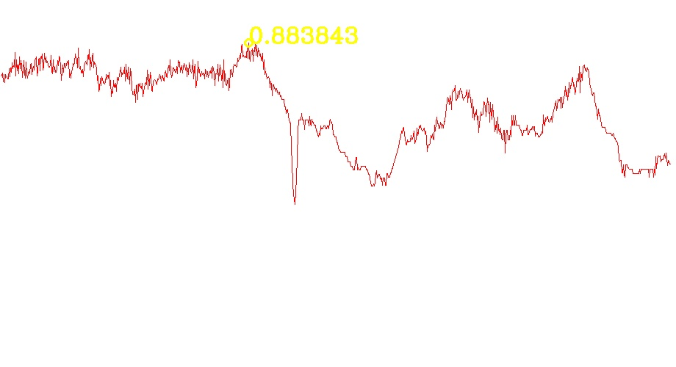



2.avi:



(iou curve 標示出最高的 IOU 數值)

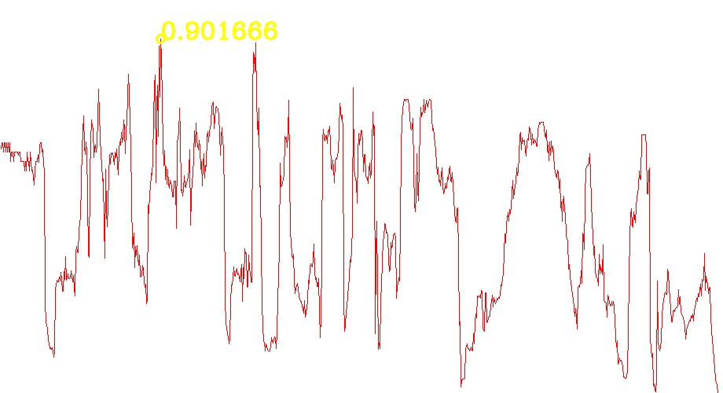

(2.avi 有93X frame，故每 30 張存一張結果會比 1.avi 多一張)

